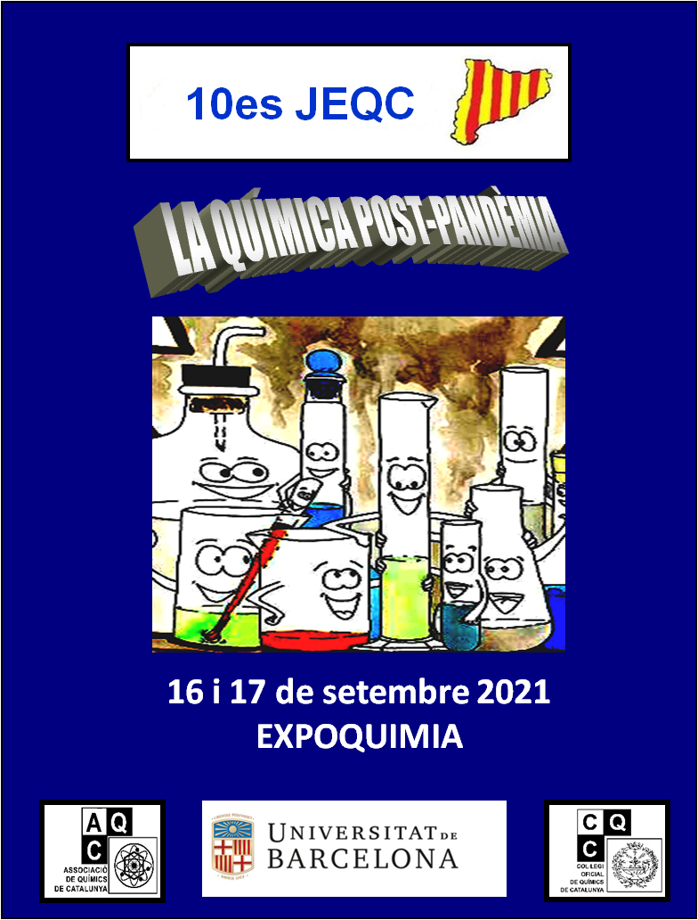

COMITÉ D’HONOR:

Excma. Sra. Marta Ferrer García.
Vicerectora d'Estudiants i Participació de la Universitat de Barcelona.
Ilm. Sr. Miquel Vidal Espinar.
Degà de la Facultat de Química de la Universitat de Barcelona.
Ilm. Sr. José Costa López.
President Associació de Químics de Catalunya.

COMITÉ ORGANITZADOR:

President:
Dr. Josep M. Fernández-Novell.
President de la Secció Tècnica d’Ensenyament del CQC.
Degà en funcions del Col·legi Oficial de Químics de Catalunya.

Vocals:
Dra. Mercè Talló.
Vocal de la Secció Tècnica d’Ensenyament del CQC.
Dr. Oriol Güell.
Vocal de la Secció Tècnica d’Ensenyament del CQC.
Dr. Jaume Granell.
Professor titular de la Universitat de Barcelona.
Sra. Josefina Guitar.
Vocal de la Societat Catalana de Química.
Sra. Rosa Maria Melià.
Presidenta de apFQc.

COMITÉ CIENTÍFIC:

Dr. Josep M. Fernández-Novell.
President de la Secció Tècnica d’Ensenyament del CQC.
Dra. Mireia Díaz Lobo.
Institut de Recerca Biomèdica de Barcelona.
Dr. Oriol Güell.
Vocal de la Secció Tècnica d’Ensenyament del CQC.
Dra. Carme González.
Professora de la Universitat de Barcelona.
Dra Estela Giménez.
Professora de la Universitat de Barcelona.
Sra. Paz Gómez.
Departament d'Educació. Generalitat de Catalunya.
Dr. Miquel Paraira.
Professor jubilat UPC.

HORARI FINAL - PROGRAMA 10esJEQC
La Química davant els reptes actuals

Dijous 16 de setembre CC5 sala 5.2. Expoquimia, Recinte Ferial Gran Via, Avda de Joan Carles I, 64.

10 - 10,30 Acreditació, entrega de material i col·locació de pòsters.

10,30 Acte inaugural i presentació de les 10es Jornades.
Presidit pel Dr. Josep M. Fernández Novell, degà en funcions del COQC amb la participació de la Dra. Marta Ferrer vicerectora de la UB, el Dr. Miquel Joan Vidal degà de la Facultat de Química UB, la Dra. Mireia Díaz Lobo vocal Junta del CQC i la Sra. Paz Gómez Tècnica docent Coordinadora del programa ActivaFP del Departament d'Educació.

11 - 14 Sessió Innovació educativa

11-12,30 Taula rodona: Divulgació de la Química
Dr. Claudi Mans com a moderador i amb la participació de Xavier Duran periodista científic TV3, Bea Cordero d'Eduscopi, Jordi Díaz Marcos d'ACCC, Nil Salvat de Ciència Oberta i Mireia Díaz Lobo de la revista NPQ.

12,30-13,30 Conferències
Presenta Jordi Díaz Marcos
Mireia Diaz-Lobo "Experimentant amb l'aigua"
Álvaro Arasa "Aigües, una aproximació a les terres de l'Ebre"
Claudi Mans "Ni química en pissarra, ni en poiata, ni en pantalla: química en pandèmia!"
Josep J. Centelles, Santiago Imperial, Pedro R. de Atauri i Estefania Moreno "Gamificació en l'assignatura de bioquímica del grau de química utilitzant passatemps"
Xavier Duran " Els crims de la taula periòdica"

13,30-14 Entrega Premis TR Batxillerat i ESO
Amb la col·laboració de Santillana

15 - 16 Conferències
Presenta Mireia Díaz Lobo
Pau Clavell “Divulgació científica, en català i juvenil: per què i com?"

Marc Canela, Víctor Jiménez "Química contra el càncer: quimioteràpia"

Elsa Blanco "Has vist mai una proteïna?"

Eric Infante "Xocolate"

16 -18 Sessió Cicles Formatius. (Sala 2)

16- 17,30 Conferències Presenta Josep M Fernández

Sr. Fabián Mohedano, President de l’Agencia FPCAT. D. E.

Sra. Paz Gómez, Coordinadora del programa ACTIVAFP. D. E. Sra. Cristina Marfil, Tècnica docent de currículum. D. E.

Presenta Paz Gómez

Premiats: Totes les categories GM i GS

Sostenible

Innovador

viable

17,30-18 Entrega Premis Cicles Formatius

Amb la col·laboració de Danagen

Divendres 17 de setembre CC5 sala 5.2. Expoquimia, Recinte Ferial Gran Via, Av de Joan Carles I, 64.

10 - 10,30 Acreditació i entrega de material

10,30 - 12 Sessió "Futuro de la profesión química",

Presenta Josep M. Fernández Novell

Dr. Javier García, Presidente electo de la IUPAC

"Durante mi conferencia compartiré con los asistentes mi visión sobre el futuro de la profesión, las tendencias que están redefiniendo nuestra industria, los proyectos que estamos desarrollando en la IUPAC para favorecer y adaptarnos a esta nueva realidad y algunas recomendaciones sobre la educación de la nueva generación de profesionales químicos"

12 - 13,30 Conferències
Dr. Xavier de Gea "Guia zones ATEX"

Fina Guitart, J. Ferràndiz, E. Forné, J. Guillén, S. Margelí, R. Martínez, J. Regalés "La taula periòdica i la construcció de coneixement-itinerari 2 de l'escape room Secrets elementals"
Jordi de Manuel " Els crims de la taula periòdica"

Entrega Premis Olimpíada 2021 i 2020. Amb la col·laboració de Santillana i Pidiscat

Jana Bagan, Roger Martínez, Maria Sáez “Nous fàrmacs per l’Hepatitis C”
Rosa M. Melià i M. Tura Puigvert "Química de proximitat i dones emprenedores"
Jaume R. Granell "La casualitat en la ciència"

Entrega Premis als millors pòsters 10esJEQC. Amb la col·laboració de Santillana

13,30-14 Acta de cloenda.
Presidit pel Sr. Josep M. Fernández Novell degà en funcions del COQC amb la participació de la Sra. Pilar Navarro Directora del Salon Expoquimia, Equiplast i Eurosurf, el Sr. Joan Sansaloni Membre Comitè Organitzador Expoquimia i Vocal Junta CQC, la Sra. Fina Guitart Vocal de la SCQ i la Sra. Rosa M. Melià Presidenta de l'apFQc.

Entitats organitzadores:



